訊號系統作業

資工三 B0629025 郭宇芹

**DFT matrix**

N點的離散傅立葉變換可以用一個N X M的矩陣乘法來表示，即X = Wx，其中X是原始的輸入信號，X是經過離散傅立葉變換得到的輸出信號。一個n X n的變換矩陣W可以ˇ定義成或等效如下：

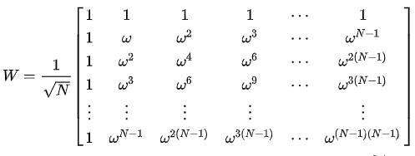

其中ω是1的η次方根的主值（primitive nth root of unity）,大小为需要注意的是在總和前面的正規化因數 $\frac{1}{√N}$，還有ω中指數的正負號是依據慣例，並且會因為處理的方法有所不同。以下所有的討論考慮到大多數的細節變動且不論是否為一般慣例均適用之。唯一重要的是，正變換和逆變換有相反的指數正負號標誌，而其正規化因數乘積為 $\frac{1}{N}$。然而，這裡為了使得最後的離散傅立葉變換矩陣結果正規化所選擇的因數 ，在許多情況下都是通用的。快速傅立葉變換演算法利用矩陣的對稱性与W的周期性，以減少乘法所需要的時間（把計算複雜度从O(N^2) 降为O(NlogN)。類似的方法也可適用於其他矩陣乘法如阿达马矩阵和Walsh matrix。

特殊情況: 3點的離散傅立葉變換具有特殊的意義。例如：Charles Legeyt Fortescue 於1918 所發表的對稱分量變換（Symmetrical Components Transform, SCT），它定義了三相平衡（three phase balance），即3點離散傅立葉變換可分解成一個直流成份，以及兩個交流成份（一個是順時針相位，另一個為逆時針相位）。

**DFT: (Discrete Fourier Transform，縮寫為DFT)**

傅立葉變換再時域和頻域上都是成離散的形式，將信號的時域樣變換為其DTFT的頻域採樣。在形式上，变换两端（时域和频域上）的序列是有限长的，而实际上这两组序列都应当被认为是离散周期信号的主值序列。即使对有限长的离散信号作DFT，也应当将其看作其周期延拓的变换。在实际应用中通常采用快速傅里叶变换计算DFT。

對於N點序列{x[n]}0<=n<N，它的离散傅里叶变换（DFT）为



离散傅里叶变换的逆变换（IDFT）为：



可以记为：



实际上，DFT和IDFT变换式中和式前面的归一化系数并不重要。在上面的定义中，DFT和IDFT前的系数分别为1和 $\frac{1}{N}$。有时会将这两个系数都改成 $\frac{1}{√N}$。

**FFT:**

是信號處理雨數據分析領域裡最重要的算法之一。FFT（快速傅立葉變換）本身就是離散傅立葉變換（Discrete Fourier Transform）的快速算法，使算法複雜度由原本的O(N^2) 變為 O(NlogN)，離散傅立葉變換DFT，如同更為人熟悉的連續傅立葉變換，有如下的正、逆定義形式：

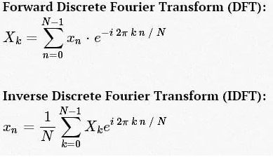

xn 到 Xk 的轉化就是空域到頻域的轉換，這個轉換有助於研究信號的功率譜，和使某些問題的計算更有效率。正因為FFT在那麼多領域裡如此有用，python提供了很多標準工具和封裝來計算它。NumPy 和 SciPy 都有經過充分測試的封裝好的FFT庫，分別位於子模塊 numpy.fft 和 scipy.fftpack 。我所知的最快的FFT是在 FFTW包中 ，而你也可以在python的pyFFTW包中使用它。